*Ngày soạn: 12/10/2024*

*Ngày dạy: 15/10/2024*

## **Tiết 11. BÀI 14: HÌNH THOI VÀ HÌNH VUÔNG (2 TIẾT)**

**I.** **MỤC TIÊU**:

**1. Kiến thức, kĩ năng:**

Học xong bài này, HS đạt các yêu cầu sau:

* Mô tả được khái niệm hình thoi, hình vuông từ tứ giác.
* Biết và giải thích được các tính chất của hình thoi và hình vuông.
* Biết dấu hiệu nhận biết một hình chữ nhật là hình thoi.

**2. Năng lực**

***Năng lực chung:***

* Năng lực tự chủ và tự học trong tìm tòi khám phá
* Năng lực giao tiếp và hợp tác trong trình bày, thảo luận và làm việc nhóm
* Năng lực giải quyết vấn đề và sáng tạo trong thực hành, vận dụng.

***Năng lực riêng:***

* Tư duy và lập luận toán học: phân tích dữ liệu tìm ra mối liên hệ giữa các đối tượng đã cho và các phương pháp đã học, từ đó áp dụng kiến thức đã học để chứng minh một tứ giác là hình thoi và hình vuông.
* Mô hình hóa toán học: Vận dụng được các điều đã học về hình thoi và hình vuông để giải toán.
* Giao tiếp toán học.
* Sử dụng công cụ, phương tiện học toán: sử dụng máy tính cầm tay.

**3. Phẩm chất**

* Cóý thức học tập, ý thức tìm tòi, khám phá và sáng tạo, có ý thức làm việc nhóm, tôn trọng ý kiến các thành viên khi hợp tác.
* Chăm chỉ tích cực xây dựng bài, có trách nhiệm, chủ động chiếm lĩnh kiến thức theo sự hướng dẫn của GV.

**II. THIẾT BỊ DẠY HỌC VÀ HỌC LIỆU**

**1. Đối với GV:** SGK, Tài liệu giảng dạy, giáo án, đồ dùng dạy học.

**2. Đối với HS**: SGK, SBT, vở ghi, giấy nháp, đồ dùng học tập (bút, thước...), bảng nhóm, bút viết bảng nhóm.

**III. TIẾN TRÌNH DẠY HỌC**

**A. HOẠT ĐỘNG KHỞI ĐỘNG (MỞ ĐẦU)**

**a) Mục tiêu:** Giúp HS có hứng thú với nội dung bài học.

**b) Nội dung:** HS vỗ tay theo bản nhạc

**c) Sản phẩm:** HS thực hiện vỗ tay theo nhạc

**d) Tổ chức thực hiện:**

**Bước 1: Chuyển giao nhiệm vụ:** GV mở nhạc yêu cầu HS vỗ tay theo nhạc

**Bước 2: Thực hiện nhiệm vụ:** HS quan sát và chú ý lắng nghe, vỗ tay theo nhạc

**Bước 3: Báo cáo, thảo luận:** HS thực hiện vỗ tay theo nhạc

**Bước 4: Kết luận, nhận định:** GV vào bài

Bài mới: **Hình chữ nhật**

**C. HOẠT ĐỘNG LUYỆN TẬP**

**a) Mục tiêu:** Học sinh củng cố lại kiến thức đã học.

**b) Nội dung:** HS vận dụng các kiến thức của bài học làm bài tập 3.29, 3.30 (SGK – tr.71, 72), HS trả lời các câu hỏi trắc nghiệm.

**c) Sản phẩm học tập:** HS giải quyết được tất cả các bài tập liên quan.

**d) Tổ chức thực hiện:**

**Bước 1: Chuyển giao nhiệm vụ:**

- GV cho HS làm câu hỏi trắc nghiệm:

**Câu 1.** Hãy chọn câu **sai.**

**A.** Tứ giác có 4 cạnh bằng nhau là hình thoi

**B.** Tứ giác có hai đường chéo vuông góc với nhau và bằng nhau là hình thoi

**C.** Hình bình hành có đường chéo là phân giác của một góc là hình thoi

**D.** Hình bình hành có hai đường chéo vuông góc với nhau là hình thoi

**Câu 2.** Hình thoi **không**có tính chất nào dưới đây?

**A.** Hai đường chéo cắt nhau tại trung điểm của mỗi đường

**B.** Hai đường chéo là các đường phân giác của các góc của hình thoi

**C.** Hai đường chéo bằng nhau

**D.** Hai đường chéo vuông góc với nhau

**Câu 3.** Hãy chọn câu đúng. Cho hình vẽ. Tứ giác là hình vuông theo dấu hiệu:

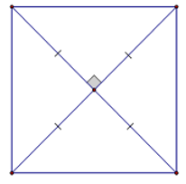

1. Hình thoi có một góc vuông

**B.** Tứ giác có hai đường chéo bằng nhau

**C.** Hình bình hành có hai đường chéo bằng nhau

**D.** Hình thoi có hai đường chéo bằng nhau

**Câu 4**. Hãy chọn câu đúng. Cho hình vẽ. Tứ giác là hình vuông theo dấu hiệu :

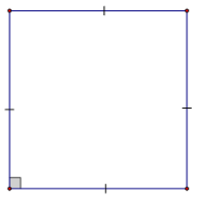

**A.** Hình thoi có một góc vuông

**B.** Tứ giác có hai đường chéo bằng nhau

**C.** Hình bình hành có hai đường chéo bằng nhau

**D.** Hình thoi có hai đường chéo bằng nhau

**Câu 5**. Chọn câu **sai.**Tứ giác nào có hai đường chéo bằng nhau.

**A.** Hình vuông

**B.** Hình thang cân

**C.** Hình chữ nhật

**D.** Hình thoi

- GV tổ chức cho HS hoạt động thực hiện nhóm đôi làm bài Bài 3.29, 3.30 (SGK – tr.71, 72).

**Bước 2: Thực hiện nhiệm vụ:** HS quan sát và chú ý lắng nghe, thảo luận nhóm, hoàn thành các bài tập GV yêu cầu.

- GV quan sát và hỗ trợ.

**Bước 3: Báo cáo, thảo luận:**

- Câu hỏi trắc nghiệm: HS trả lời nhanh, giải thích, các HS chú ý lắng nghe sửa lỗi sai.

- Mỗi bài tập GV mời HS trình bày. Các HS khác chú ý chữa bài, theo dõi nhận xét bài trên bảng.

**Bước 4: Kết luận, nhận định:**

- GV chữa bài, chốt đáp án, tuyên dương các hoạt động tốt, nhanh và chính xác.

**Kết quả:**

**Kết quả trắc nghiệm**

|  |  |  |  |  |
| --- | --- | --- | --- | --- |
| **1** | **2** | **3** | **4** | **5** |
| B | C | D | A | D |

**Bài 3.29**

a) Tứ giác ABCD là hình bình hành (hai cặp cạnh đối bằng nhau).

b) Tứ giác EFGH là hình thoi (hai đường chéo vuông góc và cắt nhau tại trung điểm mỗi đường).

c) Tứ giác RSUT là hình cái diều (không bắt buộc là hình thoi)

**Bài 3.30**

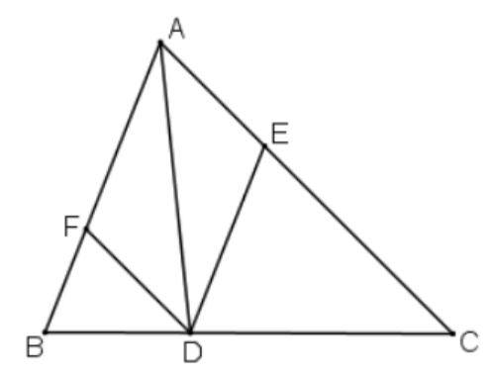

a) Tứ giác AEDF là hình bình hành.

Vì có DE // AF, DF // AE (gt) (theo định nghĩa)

b) Hình bình hành AEDF là hình thoi khi AD là tia phân giác của góc A. Vậy nếu D là giao điểm của tia phân giác góc A với cạnh BC thì AEDF là hình thoi.

Mà ABC là tam giác cân tại A nên D là trung điểm của BC.

c) Nếu ΔABC vuông tại A (vì là hình bình hành có một góc vuông).

**D. HOẠT ĐỘNG VẬN DỤNG**

**a) Mục tiêu:**

- Học sinh thực hiện làm bài tập vận dụng để nắm vững kiến thức.

**b) Nội dung:** HS sử dụng SGK và vận dụng kiến thức đã học để làm bài 3.31, 3.32, 3.33 (SGK – tr.72).

**c) Sản phẩm:** Kết quả thực hiện các bài tập. HS vận dụng dấu hiện nhận biết để chứng minh các tính chất hình học

**d) Tổ chức thực hiện:**

**Bước 1: Chuyển giao nhiệm vụ**

- GV yêu cầu HS hoạt động hoàn thành bài tập 3.31, 3.32, 3.33 (SGK – tr.72).

**Bước 2: Thực hiện nhiệm vụ**

- HS suy nghĩ, trao đổi, thảo luận thực hiện nhiệm vụ.

- GV điều hành, quan sát, hỗ trợ.

**Bước 3: Báo cáo, thảo luận**

- Bài tập: đại diện HS trình bày kết quả, các HS khác theo dõi, đưa ý kiến.

**Bước 4: Kết luận, nhận định**

- GV nhận xét, đánh giá, đưa ra đáp án đúng, chú ý các lỗi sai của học sinh hay mắc phải.

**Gợi ý đáp án:**

**Bài 3.31.**

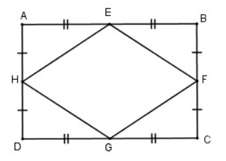

* Xét $∆$ AEH và $∆$ BEF có : AE = BE ; $\hat{A}=\hat{B}={90}^{o}$; AH = BF

$→$ $∆$ AEH = $∆$ BEF (c.g.c)

$→$ HE = FE

$→$ tứ giác EFGH là hình thoi.

**Bài 3.32.**

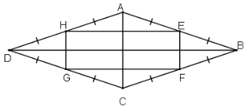

* Xét $∆$ AEH và $∆$ CFG có : AH = CG ; $\hat{A}=\hat{C}$; AE = CF

$→$ $∆$ AEH = $∆$ CFG (c.g.c)

$→$ HE = GE (1)

Từ (1), (2) suy ra HEFG là hình bình hành. (3)

* Gọi AC và BD cắt nhau tại O $→$ $∆$ OAD = $∆$ OAB = $∆$ OCD = $∆$ OCB

$→$ OE = OF = OG (4)

Từ (3) và (4) suy ra HEFG là hình chữ nhật

**3.33.**

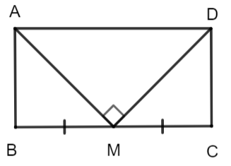

Xét $∆$ ABM và $∆$ DCM có: AB = DC, $\hat{B}=\hat{C}={90}^{o}$, BM = CM

$→$ $∆$ ABM = $∆$ DCM (c.g.c)

$→$ AM = MD

$→$ AB = BM = MC = CD

Có AB + BC = 36 : 2= 18 (cm)

**\* HƯỚNG DẪN VỀ NHÀ**

* Ghi nhớ kiến thức trong bài.
* Hoàn thành các bài tập trong SBT
* Chuẩn bị bài mới: “Luyện tập chung”.